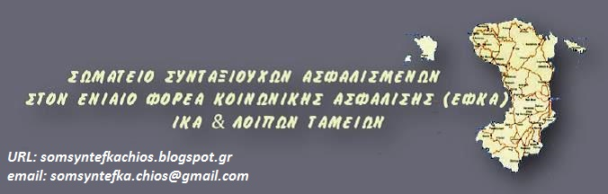

ΟΛΟΙ ΣΤΗΝ ΕΡΓΑΤΙΚΗ ΠΡΩΤΟΜΑΓΙΑ ΠΑΡΑΣΚΕΥΗ 10.30 ΠΛΑΤΕΙΑ ΒΟΥΝΑΚΙΟΥ
Τιμάμε την εργατική πρωτομαγιά , 140 χρόνια από την εξέγερση των εργατών του Σικάγο για το 8ωρο , ενάντια στην εκμετάλλευση. Τιμάμε την ηρωική θυσία των 200 κομμουνιστών την πρωτομαγιά του 1944 στην πλειοψηφία τους συνδικαλιστές εργάτες , αγωνιστές , που βρέθηκαν στο εκτελεστικό απόσπασμα , σταλμένοι από την Μεταξική δικτατορία και τους ναζί κατακτητές.
Συνεχίζουμε τον αγώνα σήμερα που τα σύννεφα του ιμπεριαλιστικού πολέμου στη Μέση ανατολή , που ξεκίνησε από την εγκληματική επίθεση ΗΠΑ –ΙΣΡΑΗΛ , σπέρνουν την καταστροφή και τον θάνατο σε δεκάδες χώρες και λαούς. Πίσω από τα «εθνικά συμφέροντα» κρύβονται οι μπίζνες του κεφαλαίου, εφοπλιστών , πολυεθνικών , κι’ενώ αυτοί θησαυρίζουν , οι λαοί πληρώνουν το μάρμαρο.
Οσον αφορά τα «επιδόματα ψίχουλα» που μας ρίχνει η κυβέρνηση και εισπράτει από την φοροληστεία μας , εξανεμίζονται από τις καθημερινές ανατιμήσεις.
Καμία αυταπάτη.
Η πρωτομαγιά μας διδάσκει , ότι έχουν κατακτήσει εργαζόμενοι –συνταξιούχοι , κατακτήθηκε με αγώνες.
-Να μην πληρώσουν εργαζόμενοι, συνταξιούχοι τις συνέπειες του πολέμου.
=Να σταματήσει η πολεμική εμπλοκή της χώρας {βάσεις, φρεγάτες, πάτριοτ}
=Να καταργηθεί ο ΦΠΑ στα είδη λαικής κατανάλωσης και ο ειδικός φόρος στα καύσιμα και την ενέργεια.
=Αυξήσεις στις συντάξεις ….Να δοθεί η 13^{η} και η 14^{η} σύνταξη
Δώστε πίσω τα κλεμμένα
ΟΛΟΙ ΣΤΗΝ ΑΠΕΡΓΙΑΚΗ ΣΥΓΚΕΝΤΡΩΣΗ ΤΗΣ ΠΡΩΤΟΜΑΓΙΑΣ ΣΤΗΝ ΠΛΑΤΕΙΑ ΒΟΥΝΑΚΙΟΥ ΣΤΙΣ 10.30

